様式第1号（第18条関係）
氏名 |  |  |  | 性別 | 男・女 |  | 生年月日 |  | 年月日 |  | 雇用年月日 | 年月日
健康診断年月日 |  |  | 年月日 |  |  | 年月日 |  | 年月日 |  | 年月日 |  | 年月日
業務名
既往歴
予防接種
自覚症状及び他覚症状
身長 |  |  | ㎝ |  |  | ㎝ |  | ㎝ |  | ㎝ |  | ㎝
体重 |  |  | ㎏ |  |  | ㎏ |  | ㎏ |  | ㎏ |  | ㎏
視力 | 右
視力 | 左
聴力 | 右
聴力 | 左
胸部エックス線  検査  フィルム番号 |  |  | 直接 間接  年月日  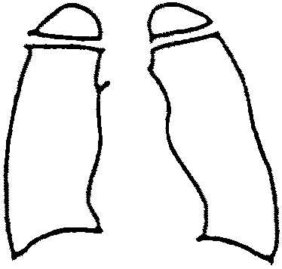  № |  |  | 直接 間接  年月日  № |  | 直接 間接  年月日  № |  | 直接 間接  年月日  № |  | 直接 間接  年月日  №
かくたん検査
血圧
尿 | 糖
尿 | 蛋白
その他の法定検査
その他の検査
医師の指示
就業上の注意事項
備考
医師氏名㊞

